Delo na daljavo: 8. teden
Pouk OPB5 v 2.b, v ponedeljek 4.5.2020

Pozdravljeni učenci/ke,
počitnic je konec, upam, da ste jih lepo preživeli in si malo odpočili. Sedaj bomo lahko ponovno malo ustvarjali telovadili.

Tokrat izdelaj prikupnega origami kita, poletje se bliža.

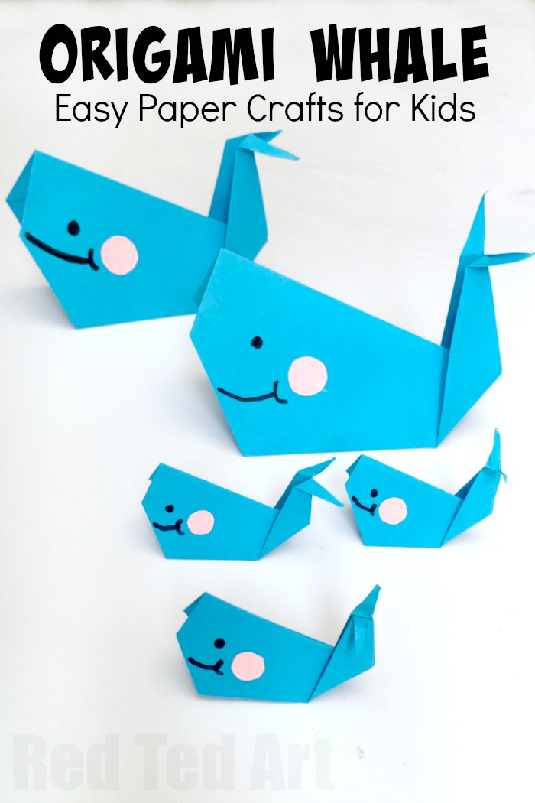

Kaj potrebujete:
- kvadraten list papirja
- škarje
- barvice ali papir v drugi barvi
- lepilo

Navodila:
- Kvadraten kos papirja prepogni po diagonali.
- Kvadrat odpri in en rob zapogni do diagonale. Ponovi še na drugi strani. Dobiti moraš obliko zmaja.
- Ponovno prepogni po diagonali iz obeh strani (spredaj in zadaj), da dobiš oster rob.
- Prepogni trikotnik do roba papirja.
- Po diagonali prepogni navznoter.
- Naredi rep. Tam kjer je del kita ožji prepogni navzgor in navzdol, v obe smeri. Prepogni večkrat. Dobiš rep.
- Odpri svoj origami in prepogni v nasprotni smeri v smeri diagonale.
- Zavihaj rep navzgor. Po sredini malo zareži s škarjami ''ušeska''in zapogni navzdol.
- Nariši, nos usta in lička. Lahko jih tudi prilepiš.

Postopek izdelave si lahko ogledaš na spodnji povezavi:
https://www.youtube.com/watch?v=kOm47eh2AYk

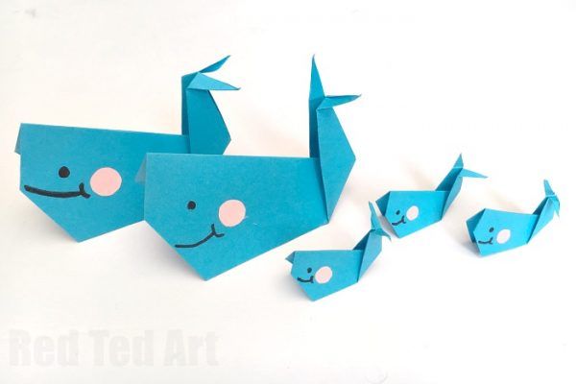

Izdelava izdelka ni obvezna, učenci naj ga izdelajo, če jim je všeč. Če bi mi pa kdo želel pokazati svoj izdelek (kar bom zelo vesela ), ima kakšno vprašanje, potrebuje pomoč … me lahko dobi na: maja.brate@guest.arnes.si

